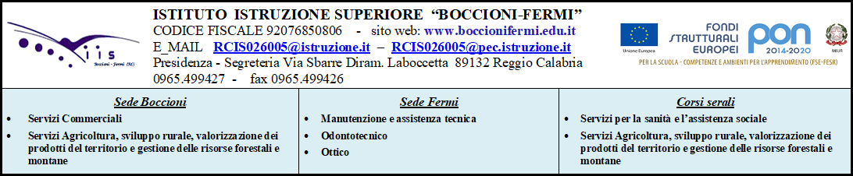

MODULO DI ORIENTAMENTO CLASSI TERZE
TITOLO: ATLANTE DELLE SCELTE

Obiettivi orientativi |  | Attività | Chi le gestisce | Ore
Abilità/Competenze | Conoscenze
Essere in grado di immaginare il futuro | Conoscere se stessi e le proprie attitudini | Attività progettuali individuali  Laboratorio sulle life skills  Laboratori autobiografici | Insegnanti curriculari  Insegnante con competenze sulla didattica orientativa  Orientatori di livello specialistico  Formatori | 10
Saper progettare per raggiungere gli obiettivi prefissati | Conoscere i possibili obiettivi e l’arte del progettare | Attività progettuali individuali e di gruppo | Insegnanti curriculari  Orientatori di primo livello | 10
Sapere scegliere le opportunità lavorative del territorio | Conoscere gli sbocchi lavorativi offerti dal diploma professionale di settore | Corsi in orario curriculare  Incontri con lavoratori e imprenditori locali dello specifico settore | Esperti esterni | 5
Sapere valutare le opportunità offerte dalle Università e dagli ITS del territorio | Conoscere i vari indirizzi di studio di Università e ITS | Incontri web o in presenza presso le Università e ITS della città e italiane | Esperti esterni | 5

